الوضعية التقويمية
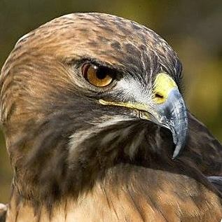

يبين الجدول التالي توزيع 300 جهاز كمبيوتر حسب سعة القرص الصلب (disque dure) في كل جهاز، حيث وحدة القياس هي (Géga Octet) .
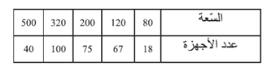

1/ما هو الجهاز الأكثر شيوعا في هذه المجموعة الإحصائية؟
2/أوجد معدل سعة الأقراص الصلبة لهذه المجموعة
3/كون جدول التواترات المجمعة الصاعدة و النازلة
4/ مثل الجدول المتحصل عليه بمخطط الأعمدة ثم بمخطط دائري
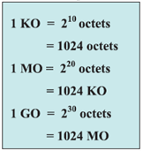
5/أوجد وسيط هذه السلسلة و مداها

